令和4年度 第１回堺市理学療法士会研修会（登録・認定PT 更新ポイント研修会）
『重複障害に対する急性期理学療法の展開』
講師：福住 武陽氏〔大阪ろうさい病院〕
（紹介）
脳血管障害患者は高齢者も多く、「重複」障害を呈していることも稀ではない。多様な観点から患者像を捉えることは必須であり、その捉え方について学ぶ。講師には、この分野での経験が豊富で、認定理学療法士である福住氏（大阪ろうさい病院）を迎える。
日時：令和４年9月11日（日） 1０：３０～１２：００
申込期限：令和４年９月４日（日）まで

場所：WEB開催（ZOOM）
参加定員：１００名程度（堺市理学療法士会員優先）
参加費：500円

備考：
カリキュラムコード：79 区分6 脳血管障害後遺症
更新（ポイント/点数）：1.5（P/点）
※30分以上の早退欠席、合計30分以上双方向の通信状況不良の場合は付与できません。
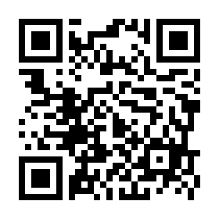
申込方法：事前申込となります。
右の【研修会申込フォームへ】よりお申込みください。
※その後の諸手続きについては、登録アドレスにご連絡いたします。
※定員に達した時点で応募期間内であっても締切る場合があります
※入金後のキャンセルに関しては返金致しかねます。

☆資料及び参加URL〔ID,パスワード〕の配信は入金等の手続き完了後となります。
研修会の２日前（9月9日）に参加者に対して登録アドレスへ送信いたします。

ご不明な点等ありましたら、下記連絡先へお願いいたします。
Mail：pghiraiwa@yahoo.co.jp （堺市理学療法士会学術部：平岩）

